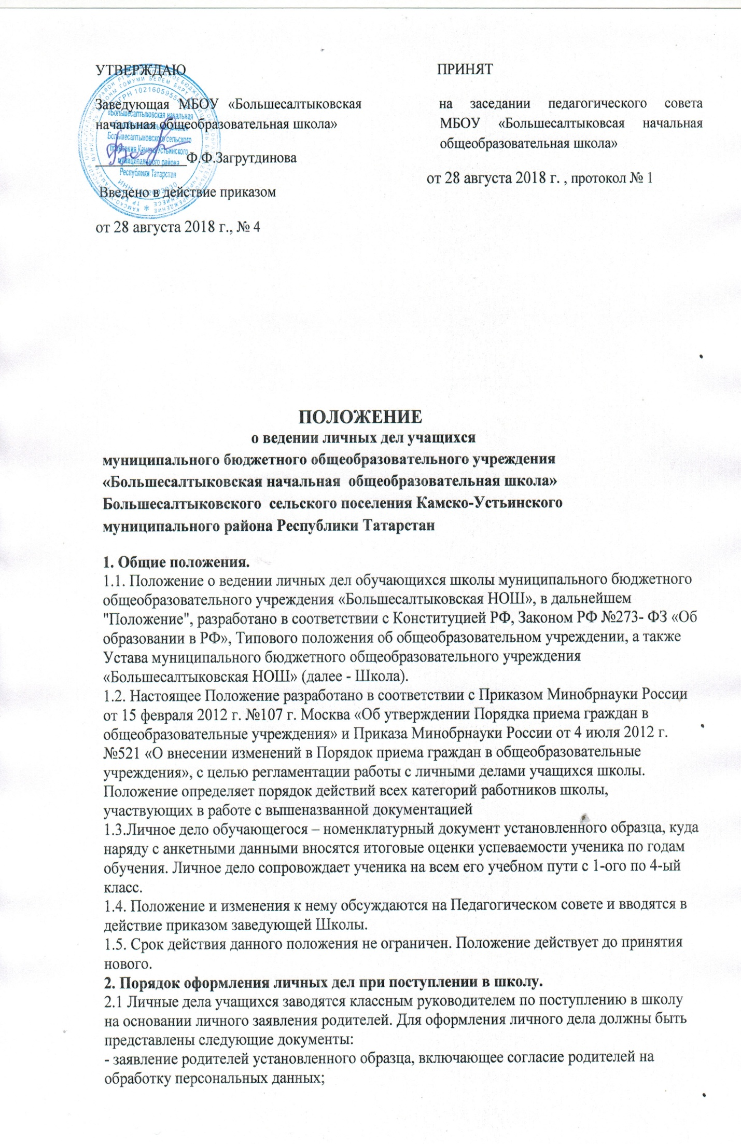
- оригинал и ксерокопию свидетельства регистрации ребенка по месту жительства на закрепленной территории;
- копия свидетельства о рождении;
Основанием для издания приказа «О зачислении» служит заявление родителей.
Личное дело ведется на всем протяжении учебы ученика.
2.2. Сданные при приеме и иные документы хранятся в личном деле обучающегося.
2.3 Лицо, ответственное за ведение алфавитных книг производит нумерацию личных дел обучающихся. Личное дело имеет номер, соответствующий номеру в алфавитной книге записи обучающихся, через дробь указывается номер алфавитной книги (например, № К-5 означает, что обучающийся записан в алфавитной книге на букву «К» под № 5.).
3. Требования к ведению и хранению личных дел обучающихся в школе.
3.1.Личное дело ведётся на каждого ученика школы с момента поступления его в школу и до её окончания.
3.2.Личные дела обучающихся ведутся классными руководителями. Записи в личном деле необходимо вести чётко, аккуратно и только чернилами.
3.4.Личные дела обучающихся каждого класса хранятся в папке, разложенные в алфавитном порядке.
3.5. В папку личных дел класса классный руководитель вкладывает список класса с указанием фамилии, имени, отчества, номера личного дела, домашний адрес и номер телефона, а также Ф.И.О. классного руководителя. Список меняется ежегодно. Если ученик выбыл в течение учебного года, то делается отметка о выбытии.
3.6. Классным руководителем в личное дело каждого обучающегося заносятся все сведения в соответствии со свидетельством о рождении. Фиксируется домашний адрес, делается пометка об изменении домашнего адреса. В конце учебного года выставляются годовые оценки, отметка о переводе или оставлении на второй год, отмечаются пропуски занятий.
3.7. Классный руководитель ежегодно заносит сведения о наградах, поощрениях обучающихся.
3.8. Классный руководитель заносит номера личных дел в классный журнал.
3.9. В личное дело ученика заносятся: общие сведения об ученике, итоговые отметки за каждый учебный год, заверенные подписью классного руководителя и печатью для документов.
3.10. При исправлении оценки дается пояснение, ставится печать и подпись заведующей.
3.11. При переходе обучающегося в другую школу личное дело выдаётся родителям обучающегося, или лицам, их заменяющим, на основании их письменного заявления с отметкой об этом в алфавитной книге.
3.12. При поступлении обучающегося в школу принимающий документы проверяет наличие всех печатей и оценок, выставленных в предыдущем учебном заведении.
3.13. В личное дело обучающегося вкладываются заявление родителей о приеме обучающегося в школу, копия свидетельства о рождении и иные документы.
3.14. Личные дела учащихся хранятся в канцелярии заведующей в строго отведенном месте.
4. Контроль за ведением личных дел.
4.1.Контроль за состоянием личных дел осуществляется ответственным лицом, назначенным заведующим школы.
4.2.Проверка личных дел учащихся осуществляется по плану внутришкольного контроля, не менее 2-х раз в год. В необходимых случаях проверка осуществляется внепланово, оперативно.
4.3. За систематические нарушения при работе с личными делами учащихся заведующая вправе объявить замечание или выговор, снять стимулирующие выплаты.

